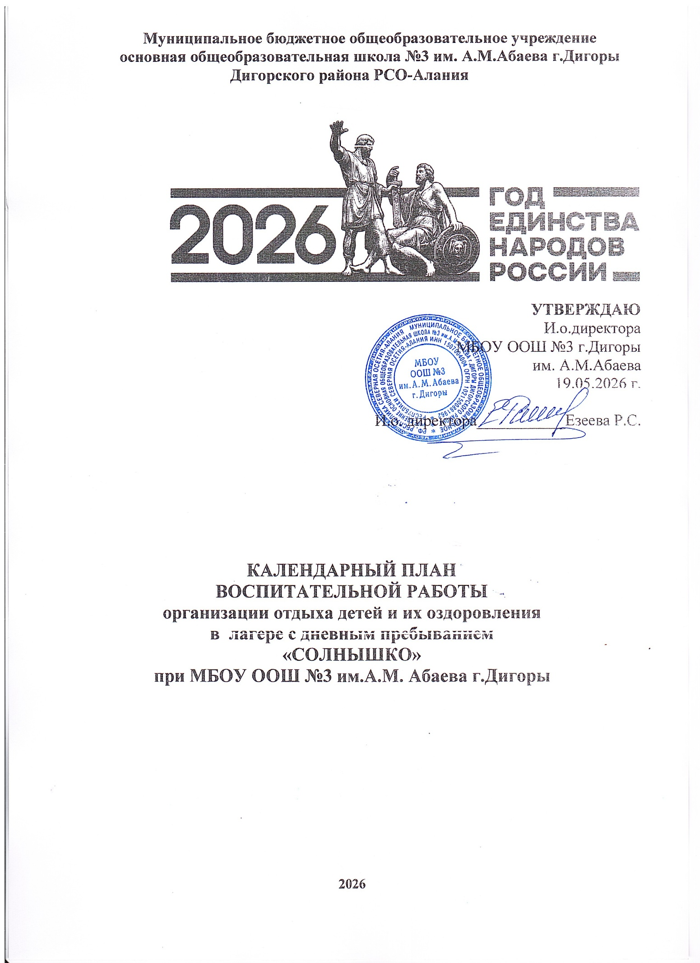

Календарный план воспитательной работы детского лагеря составлен с целью конкретизации форм, видов воспитательной деятельности и организации единого пространства воспитательной работы детского лагеря.
План разделен на модули, которые отражают направления воспитательной работы лагеря с дневным пребыванием в соответствии с Программой воспитания и определяет уровни проведения мероприятий. 2025 год - год защитника Отечества (Указ Президента от 16.01.2025 № 28).

№ п/п | Наименование мероприятия | Срок проведения | Уровень проведения
№ п/п | Наименование мероприятия | Срок проведения | Всероссийский/ региональный |  | Детский лагерь | Отряд
ИНВАРИАНТНЫЕ БЛОКИ
Блок «Мир»
1. | День защиты детей | 02.06.2026 |  | +
2 | Проект «Без срока  давности».  Возложение цветов к памятнику погибшим в Вов землякам | 16.06.2026 |  | +
3 | Беседы о важном: «Взрослый разговор о мире». | 05.06.2026 |  | +
4 | «Детям о мире и войне».  Литературный час | 05.06.2026 |  | +
5. | Просмотр документального фильма «Была война, была Победа» | 05.06.2026 |  | +
6. | КММ «Раскрась мир». Конкурс рисунков на асфальте. | 05.06.2026 |  | +
7. | Песни и танцы военных лет. Занятие по программе ДООП | 05.06.2026 |  | +
Блок «Россия»
1. | Торжественная церемония подъёма флага Российской Федерации,  исполнение гимна Российской Федерации | В начале каждой недели |  | +
2. | Торжественная линейка «День России» | 11.06.2026 |  | +
3. | День России  КММ «Россия-Родина моя» | 11.06.2026 |  | +

4. | Праздник  «Я гражданин России» | 11.06.2026 |  | +
5. | Военные эстафеты: «Морской бой», «Военные профессии» | 02.06.2026 |  | +
6. | Викторина «Белая берёзка- символ Родины моей!» | 11.06.2026 |  | +
7. | Час творчества «Поем о Родине с любовью» | 11.02.2026 |  | +
8. | День семьи, любви и верности | 09.06.2026 |  | +
9. | Концерт «Я люблю тебя Россия , дорогая моя Русь…» | 11.06.2026 |  | +
Блок «Человек»
1. | Викторина «Земля  — наш общий дом» | 05.06.2026 |  | +
2. | День русского языка (Пушкинский день).  Игра– викторина «Что за прелесть, эти сказки!» | 05.06.2026 |  | +
3. | Игра-квест «В по- исках рифмы» | 05.06.2026 |  | +
4. | Конкурс рисунков «Герои сказок  А. С. Пушкина».  Литературная гостиная –Конкурс чтецов стихов А.С.Пушкина | 05.06.2026 |  | +
5. | Акция «Пишу тебе, герой!» | 17.06.2026 |  | +
6. | Минутка безопас- ности «Спички де- тям не игрушка!» | 08.06.2026 |  | +
7. | Профилактическая  беседа «Сумей сказать нет!»,  «Моя безопасность» | 08.06.2026 |  | +
8. | Конкурс рисунков «Пусть всегда будет солнце» | 08.06.2026 |  | +
ИНВАРИАНТНЫЕ МОДУЛИ

Модуль «Спортивно-оздоровительная работа»
1. | Утренняя зарядка | ежедневно |  | +
2. | Спортивно- оздоровительные события и меро- приятия на свежем воздухе | В течение смены |  | +
3. | Беседы, направленные на профилактику вредных привычек и привлечение | В течение смены |  | +
4. | Минутка здоровья  «Полезные продукты питания» | 05.06.2026 |  | +
5. | Веселые старты  «А у нас, спортив- ный час» «Зарядка с чемпионом» | 07.06.2026 |  | +
Модуль «Психолого-педагогическое сопровождение»
1. | Оказание психолого- педагогической помощи | В течение смены |  | +
2. | Психологическое просвещение; профилактические беседы | В течение смены |  | +
3. | Индивидуальное консультирование | по запросу |  | +
Модуль «Детское самоуправление»
1. | Выборы Актива  Лагерной смены,  распределение обязанностей.  Час знакомства «Разрешите представиться»  «Как здорово, что все мы здесь сегодня собрались» | 02.06.2026 |  | +

2. | Конкурс детского рисунка на асфальте «Детство– это краски радуги» | 03.06.2026 |  | +
Модуль «Профориентация»
1. | Знакомство с про- фессиями.  Просмотр и обсужде- ние «Шоу профессий» | В течение смены |  | +
2 | Конкурс рисунков «Все профессии важны – все профессии нужны» | 04.06.2026 |  | +
3. | Проведение сюжетно ролевых и  деловых игр, квестов, решение  кейсов. | 10.06.2026 |  | +
4. | Организация экскурсий и  встреч с  представителями разных профессий.  Экскурсия в библиотеку. Кейс  «Библиотекарь » | По плану |  | +
Модуль «Коллективная социально значимая деятельность в Движении Первых»
1. | Форматы меро- приятий, акций от РДДМ в рамках Дней единых действий | В течение смены |  | +
2 | Квест. Игра -бродилка «Будь в Движении | 03.06.2026 |  | +
ВАРИАТИВНЫЕ МОДУЛИ
Модуль «Экскурсии и походы»
1. | Выездные экскурсии | в течение смены |  | +
2. | Туристическая прогулка по памятным местам Дигорского района | 16.06.2026 |  | +
3. | Экскурсия в  Школьную библиотеку | 03.06.2026 |  | +
4. | Экскурсия в школьный музей | 10.06.2026 |  | +
Модуль «Цифровая и медиа-среда»

1. | Освещение дея- тельности лагеря в официальных группах в социальных сетях и на официальном  сайте школы | В течение смены |  | +
2. | Формирование культуры и нфор-мационной  безопасности,  информационной грамотности,  противодействие распространению идеологии  терроризма | В течение смены |  | +
3. | День цифры | 14.06.2026 |  | +

